## 积极开展食品抽检民生工程

为保障辖区人民饮食安全，珠山区市场和质量监督管理局多措并举积极开展2016年度食品抽验工作。一是加强领导，合理安排。根据2016年食品抽检任务，及时制定抽检计划，成立领导小组，召开抽验工作会议，将任务分解到股室。二是突出重点，增强抽验工作针对性。突出人口密集场所、冷藏设施薄弱的城乡结合部为重点抽验区域。三是加强抽检结果的应用，及时公示抽检结果，对抽检不合格的食品，除责令停止销售外，迅速依法查处，严厉打击生产经营不合格产品行为。

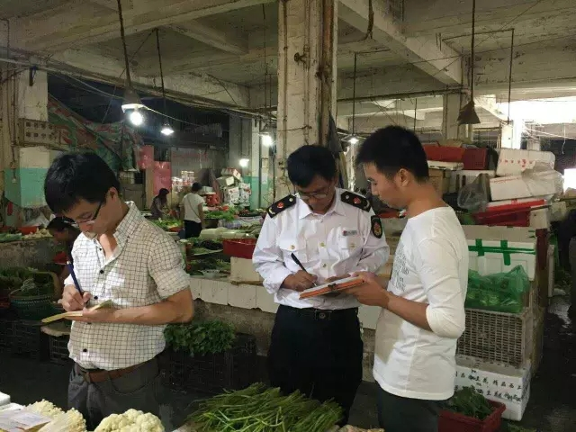

截至目前，珠山区市场和质量监督管理局已完成农产品监督抽样检测240批次；完成餐饮食品监督抽样检测40批次，提前完成全年目标任务。

